Лабораторна робота 1

Лопухович Олег КН-41

ЗНАЙОМСТВО З СИСТЕМОЮ КОНТРОЛЮ ВЕРСІЙ Git

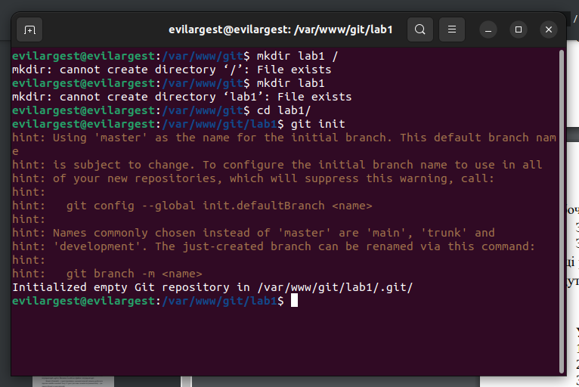

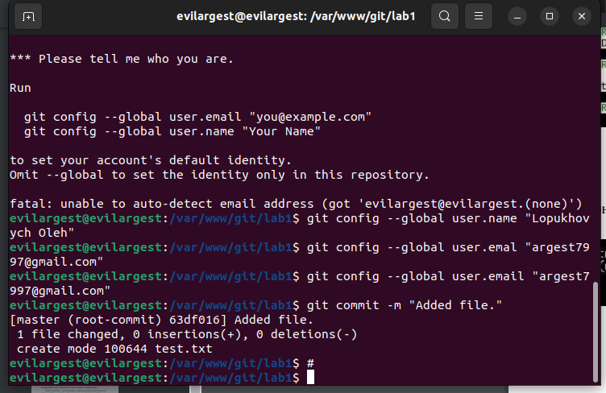

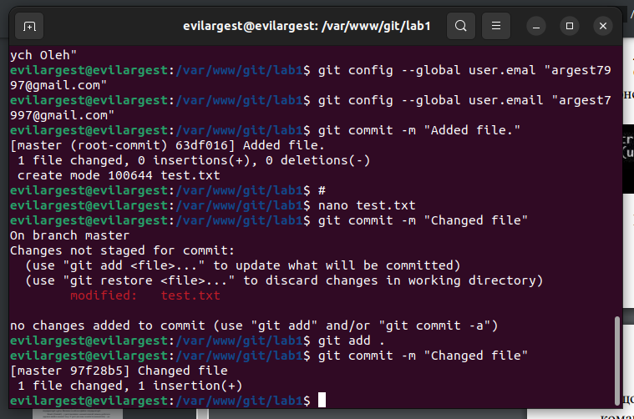

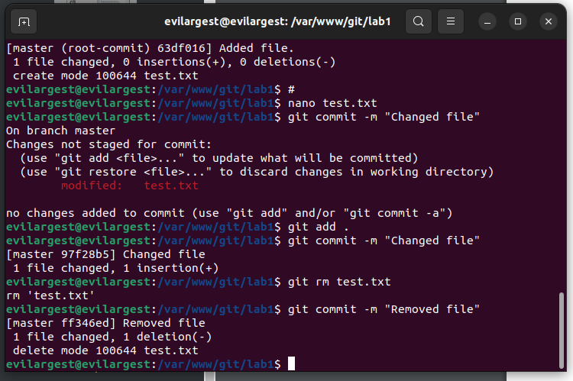

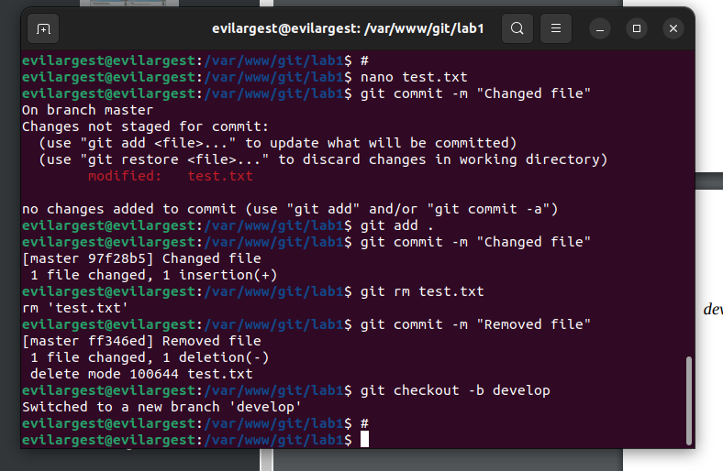

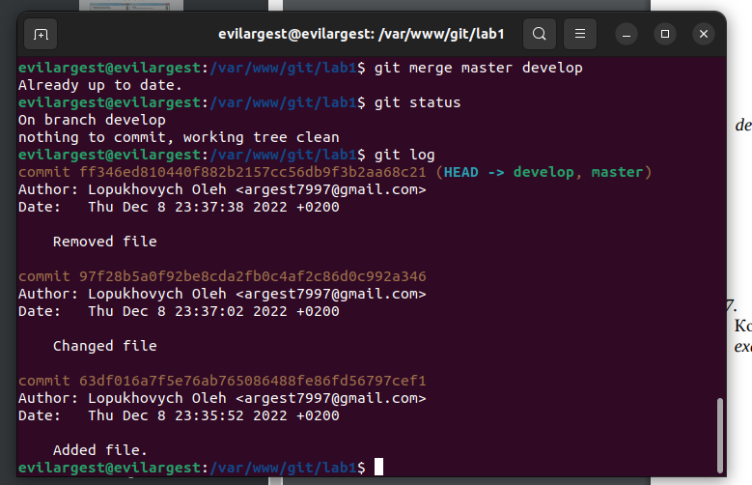

Висновки: У ході лабораторної роботи ознайомилися з основними

функціоналом системи контролю версій Git, а також виконали найбільш

типові дії з репозиторієм.